Лабораторная работа №3

Дискреционное разграничение прав в Linux. Два пользователя

Гандич Дарья Владимировна

Содержание

# 1 Цель работы

Получение практических навыков работы в консоли с атрибутами файлов для групп пользователей

# 2 Теоретическое введение |

Более подробно про Unix см. в [1–4].

# 3 Выполнение лабораторной работы

1. Создаем учетную запись для пользователя guest2 (рис. 1).

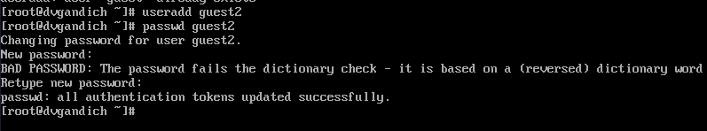

Рис. 1: Создание учетной записи guest2

1. Добавляем пользователя guest2 в группу guest (рис. 2).

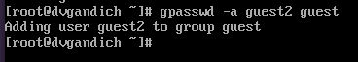

Рис. 2: Добавление guest2 в группу guest

1. Определяем директории для обоих пользователей с помощью команды pwd, также уточняем имя пользователя, его группу, кто в неё входит и к каким группам принадлежит (рис. 3), (рис. 4).

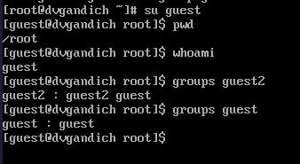

Рис. 3: pwd/ guest

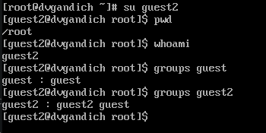

Рис. 4: pwd/ guest2

1. Сравним выводы команды groups с командами id -Gn и id -G (рис. 5), (рис. 6).

Сравнивая вывод id с выводом команды groups, обнаружим, что группы, в которые входит пользователь, действительно одинаковые. Также, сравнивая вывод id c приглашением командной строки, обнаружим, что имя пользователя повторяется.

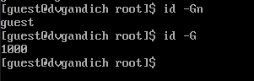

Рис. 5: id/ guest

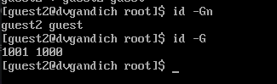

Рис. 6: id/ guest2

1. Просмотрим файл /etc/group для обоих пользователей с помощью cat /etc/group и сравним данные uid, gid с результатами команд выше и выясним, что данные значения совпадают (рис. 7), (рис. 8).

cat /ect/group - guest

Рис. 7: cat /ect/group - guest

cat /ect/group - guest2

Рис. 8: cat /ect/group - guest2

1. От имени пользователя guest2 выполняем регистрацию пользователя guest2 в группе guest командой newgrp guest (рис. 9).

регистрация guest2 в группе guest

Рис. 9: регистрация guest2 в группе guest

1. От имени пользователя guest изменим права директории /home/guest, разрешив все действия для пользователей группы (рис. 10).

изменение прав директории /home/guest

Рис. 10: изменение прав директории /home/guest

1. От имени пользователя guest снимите с директории /home/guest/dir1 все атрибуты (рис. 11).

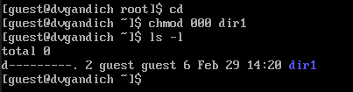

Рис. 11: снятие всх атрибутов

1. Заполняем таблицу 3.1 “Установленные права и разрешенные действия” (рис. 12), (рис. 13), (рис. 14), (рис. 15), (рис. 16), (рис. 17).

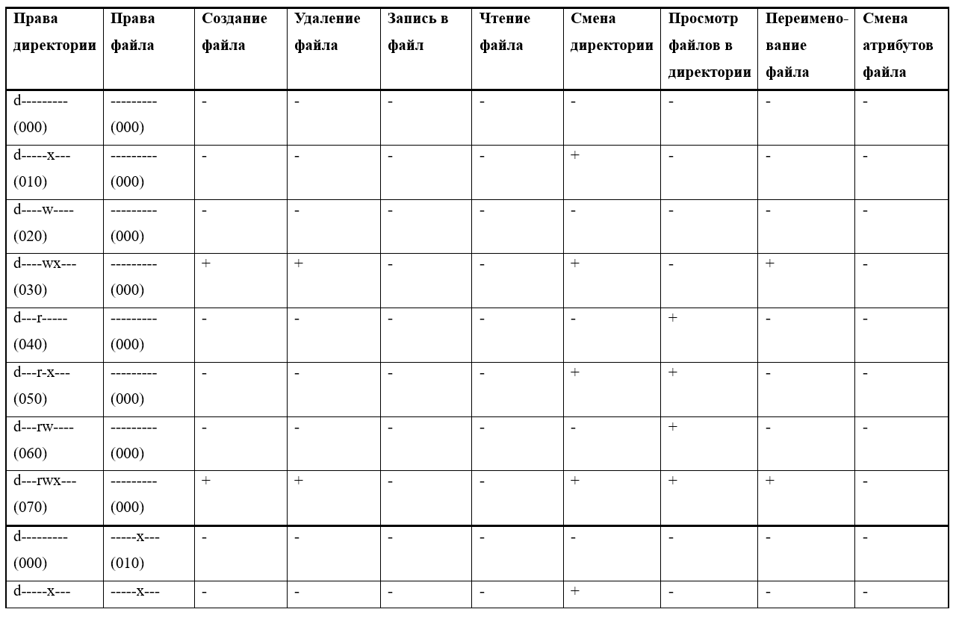

Рис. 12: Таблица “УПиРД” ч.1

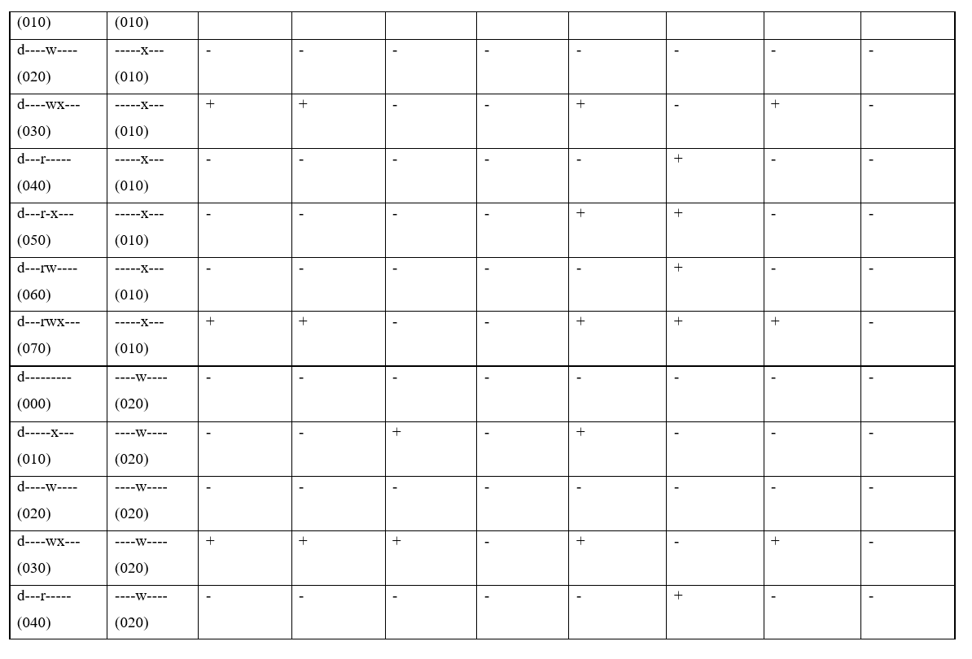

Рис. 13: Таблица “УПиРД” ч.2

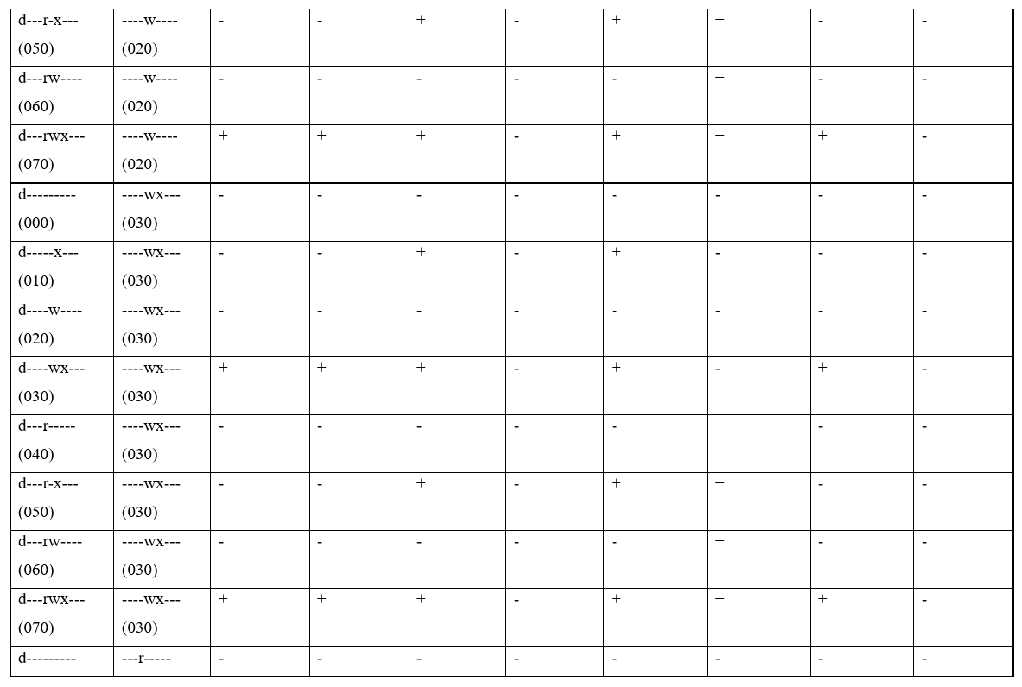

Рис. 14: Таблица “УПиРД” ч.3

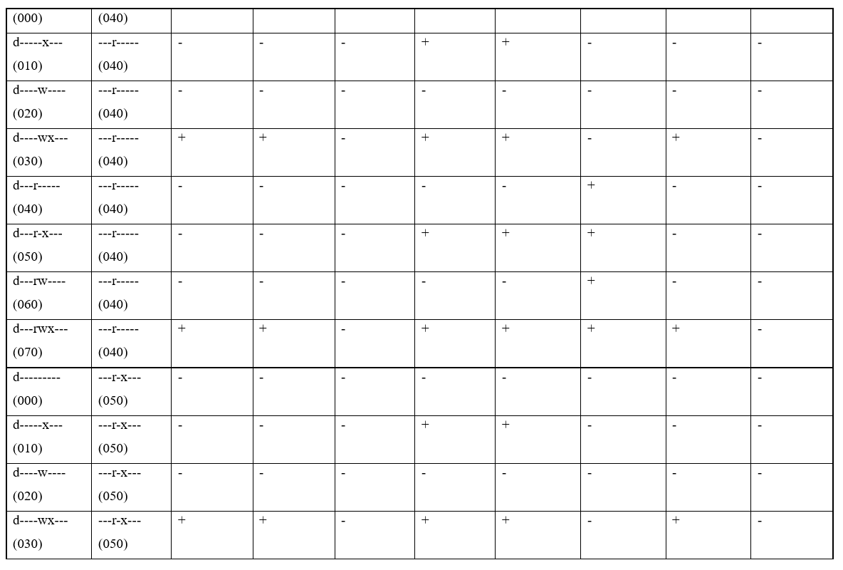

Рис. 15: Таблица “УПиРД” ч.4

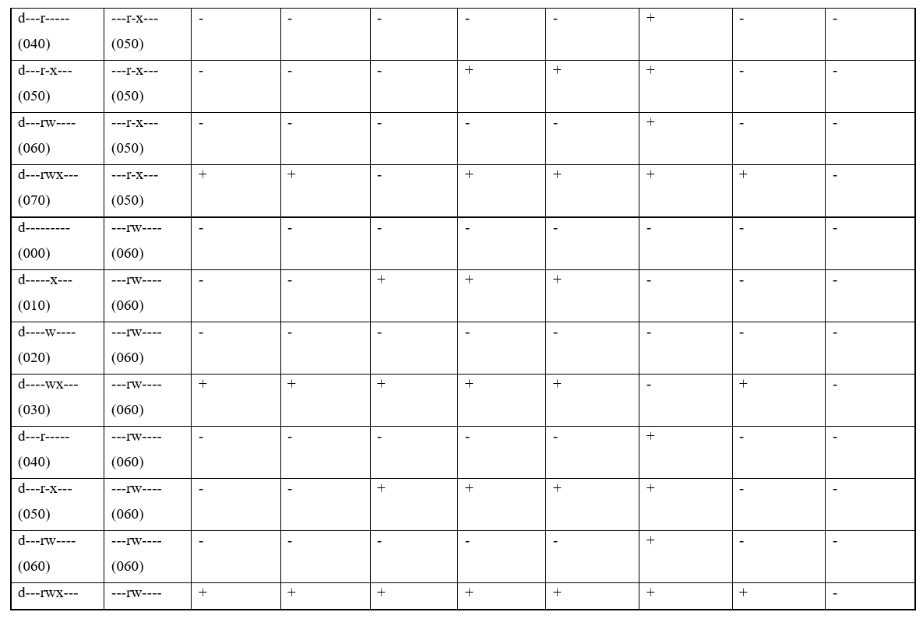

Рис. 16: Таблица “УПиРД” ч.5

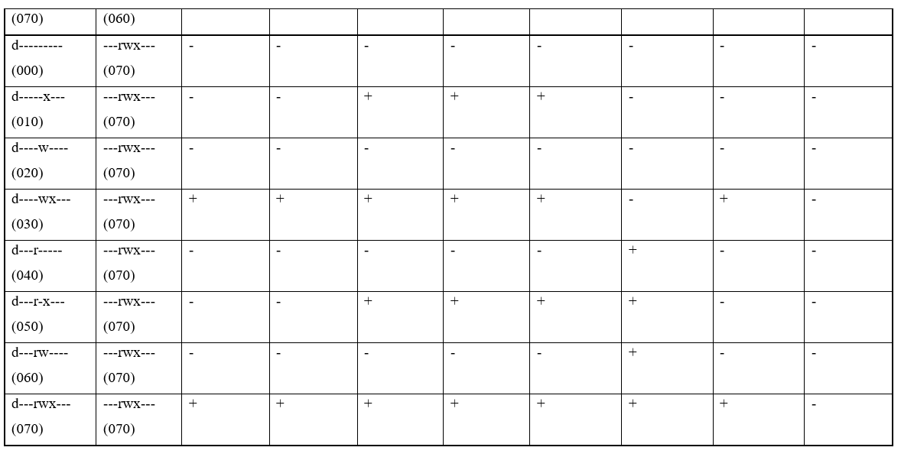

Рис. 17: Таблица “УПиРД” ч.6

1. Заполняем таблицу 3.2 “Минимальные права для совершения операций от имени пользователей входящих в группу” (рис. 18)

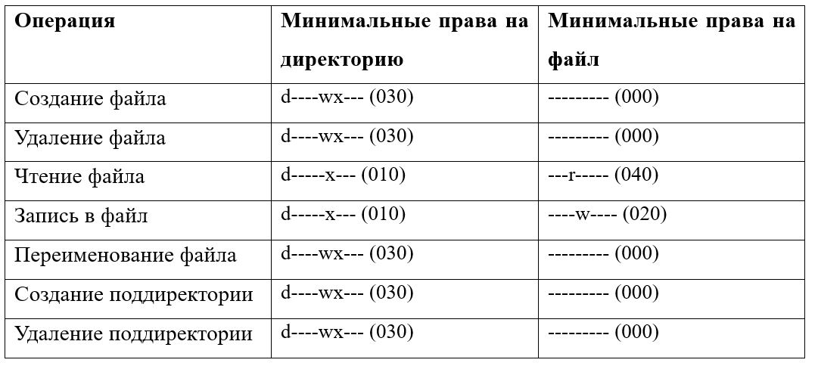

Рис. 18: Таблица “МПДСО”

# 4 Выводы

Получили практические навыки работы в консоли с атрибутами файлов для групп пользователей

# Список литературы

1. Таненбаум Э., Бос Х. Современные операционные системы. 4-е изд. СПб.: Питер, 2015. 1120 с.

2. Robbins A. Bash Pocket Reference. O’Reilly Media, 2016. 156 с.

3. Zarrelli G. Mastering Bash. Packt Publishing, 2017. 502 с.

4. Newham C. [Learning the bash Shell: Unix Shell Programming](http://www.amazon.com/Learning-bash-Shell-Programming-Nutshell/dp/0596009658). O’Reilly Media, 2005. 354 с.